แบบฝึกเสริมความสามารถด้านคำนวณ

ชั้นประถมศึกษาปีที่ 2
***********************************************************
ตัวชี้วัด ใช้ทักษะกระบวนการทางคณิตศาสตร์ หรือทักษะการคิดคำนวณเพื่อตัดสินใจเลือกแนวทางปฏิบัติหรือหาคำตอบจากสถานการณ์ต่างๆ ในชีวิตประจำวันเกี่ยวกับความคิดรวบยอดทางคณิตศาสตร์ เรื่องการวัดตามขอบข่ายสิ่งเร้า
สาระหลัก การเปรียบเทียบความยาว เงิน (การบวก การลบ) และการบอกเวลา
สาระการเรียนรู้ การวัด
- เครื่องมือและหน่วยมาตรฐานการวัดความยาว ความสูง และระยะทาง
- การวัดความยาวที่มีหน่วยเป็นเซนติเมตร
- การวัดความยาวที่มีหน่วยเป็นเมตร
- การเปรียบเทียบความยาว ความสูง และระยะทาง
- การวิเคราะห์สถานการณ์ปัญหาการวัด

สอดคล้องกับหน่วยการเรียนรู้ที่ 3

ที่ | จุดประสงค์การเรียนรู้ | จำนวนแบบฝึก | แบบฝึกที่
1 | เมื่อกำหนดเครื่องมือวัดให้ นักเรียนสามารถบอกเครื่องมือวัดที่ใช้วัดความยาว ความสูง และระยะทาง ที่มีหน่วยมาตรฐานได้ | 2 | 1-2
2 | เมื่อกำหนดเครื่องมือวัดชนิดต่างๆ ให้ นักเรียนสามารถวัดความยาว ความสูง และระยะทางโดยใช้เครื่องมือวัดที่มีหน่วยมาตรฐาน และบอกความยาว ความสูง และระยะทาง เป็นเซนติเมตรได้ | 2 | 3-4
3 | เมื่อกำหนดสิ่งของต่างๆ ให้ นักเรียนสามารถวัดความยาว ความสูง และระยะทางที่มีหน่วยเป็นเมตรได้ | 1 | 5
4 | เมื่อกำหนดสิ่งของต่างๆให้สองสิ่ง หรือเส้นทางสองเส้นทาง นักเรียนสามารถเปรียบเทียบความยาว ความสูง และระยะทาง ในหน่วยเดียวกันได้ | 2 | 6-7
ที่ | จุดประสงค์การเรียนรู้ | จำนวนแบบฝึก | แบบฝึกที่
5 | เมื่อกำหนดสถานการณ์ที่เกี่ยวข้องกับการวัดความยาวให้ นักเรียนสามารถวิเคราะห์สถานการณ์ และหาคำตอบได้ | 1 | 8
6 | เมื่อกำหนดสถานการณ์เกี่ยวกับการวัด ความยาว ความสูง ระยะทาง ให้ นักเรียนสามารถวิเคราะห์สถานการณ์ และหาคำตอบได้ | 1 | 9

แบบฝึกเสริมความสามารถด้านคำนวณ

ชั้นประถมศึกษาปีที่ 2

ชื่อ...........................................................................โรงเรียน..............................................
***********************************************************
สาระการเรียนรู้ เครื่องมือและหน่วยมาตรฐานการวัดความยาว ความสูง และระยะทาง

จุดประสงค์ เมื่อกำหนดเครื่องมือวัดให้ นักเรียนสามารถบอกเครื่องมือวัดที่ใช้วัดความยาว ความสูง และระยะทางที่มีหน่วยมาตรฐานได้
แบบฝึกที่ 1
ให้เขียนเครื่องหมาย ✓ ที่เป็นเครื่องมือที่มีหน่วยมาตรฐาน และเขียนเครื่องหมาย × ที่เป็นเครื่องมือที่มีหน่วยไม่มาตรฐาน
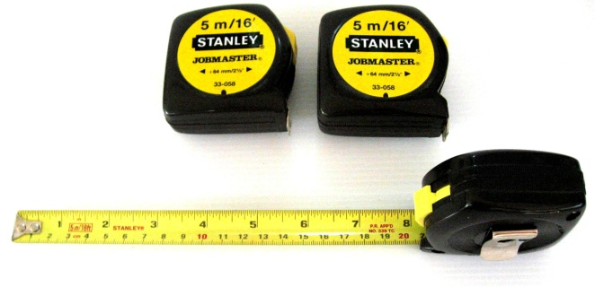
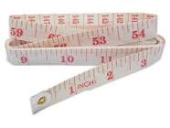
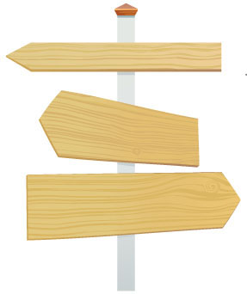
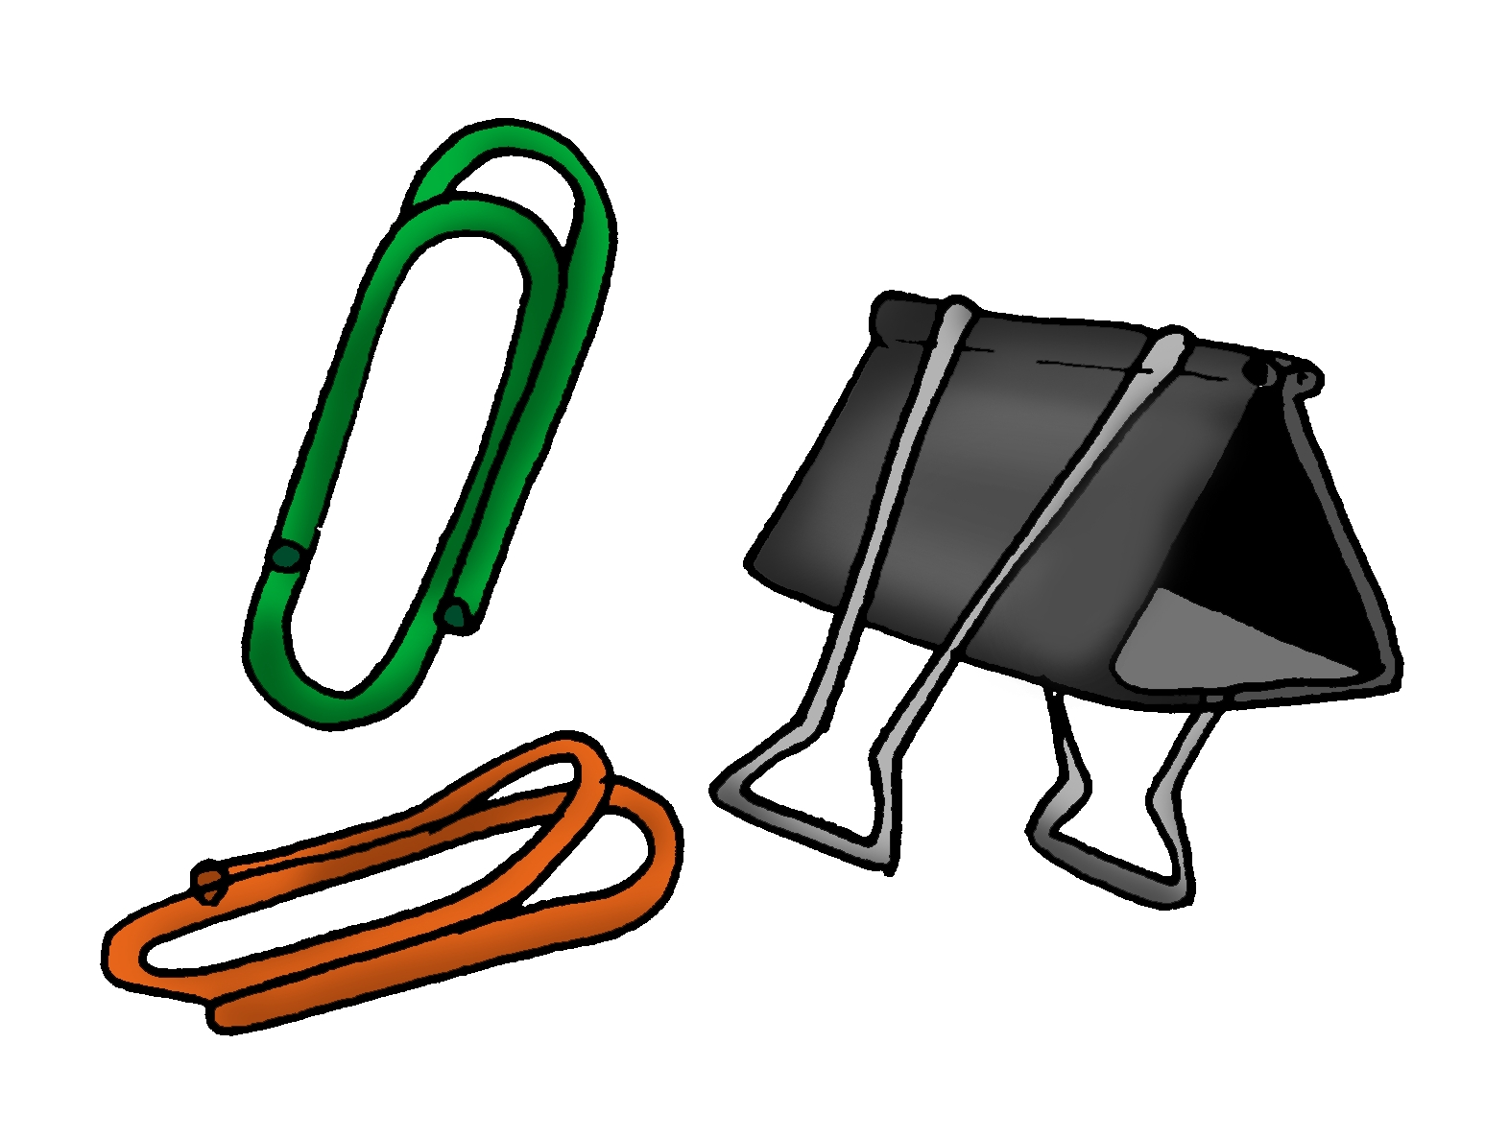
1
2
3
4
5
6
7
8
9
……………………………
……………………………

……………………………

……………………………

……………………………

……………………………

……………………………

……………………………

……………………………

แบบฝึกเสริมความสามารถด้านคำนวณ

ชั้นประถมศึกษาปีที่ 2

ชื่อ...........................................................................โรงเรียน..............................................
***********************************************************
สาระการเรียนรู้ เครื่องมือและหน่วยมาตรฐานการวัดความยาว ความสูง และระยะทาง
จุดประสงค์ เมื่อกำหนดเครื่องมือวัดให้ นักเรียนสามารถบอกเครื่องมือวัดที่ใช้วัดความยาว ความสูง และระยะทางที่มีหน่วยมาตรฐานได้
แบบฝึกที่ 2

ให้นักเรียนโยงเส้นเครื่องมือวัดความยาวที่มีหน่วยมาตรฐานให้ตรงกับชื่อเรียกตามที่กำหนดให้


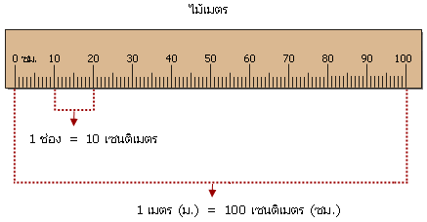
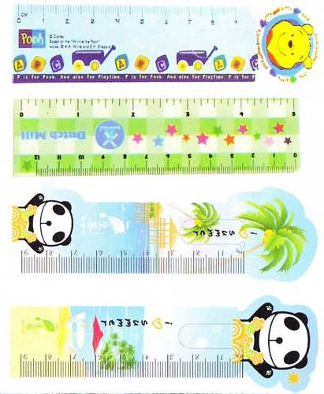

สายวัดตัว
ตลับเมตร
ไม้บรรทัด
ไม้เมตร



●

❍

แบบฝึกเสริมความสามารถด้านคำนวณ

ชั้นประถมศึกษาปีที่ 2

ชื่อ...........................................................................โรงเรียน..............................................
***********************************************************
สาระการเรียนรู้ การวัดความยาวที่มีหน่วยเป็นเซนติเมตร
จุดประสงค์ เมื่อกำหนดเครื่องมือวัดชนิดต่างๆ ให้ นักเรียนสามารถวัดความยาว ความสูง และระยะทางโดยใช้เครื่องมือวัดที่มีหน่วยมาตรฐาน และบอกความยาว ความสูง และระยะทาง เป็นเซนติเมตรได้
แบบฝึกที่ 3
จงพิจารณารูป แล้วเติมคำตอบลงในช่องว่างต่อไปนี้
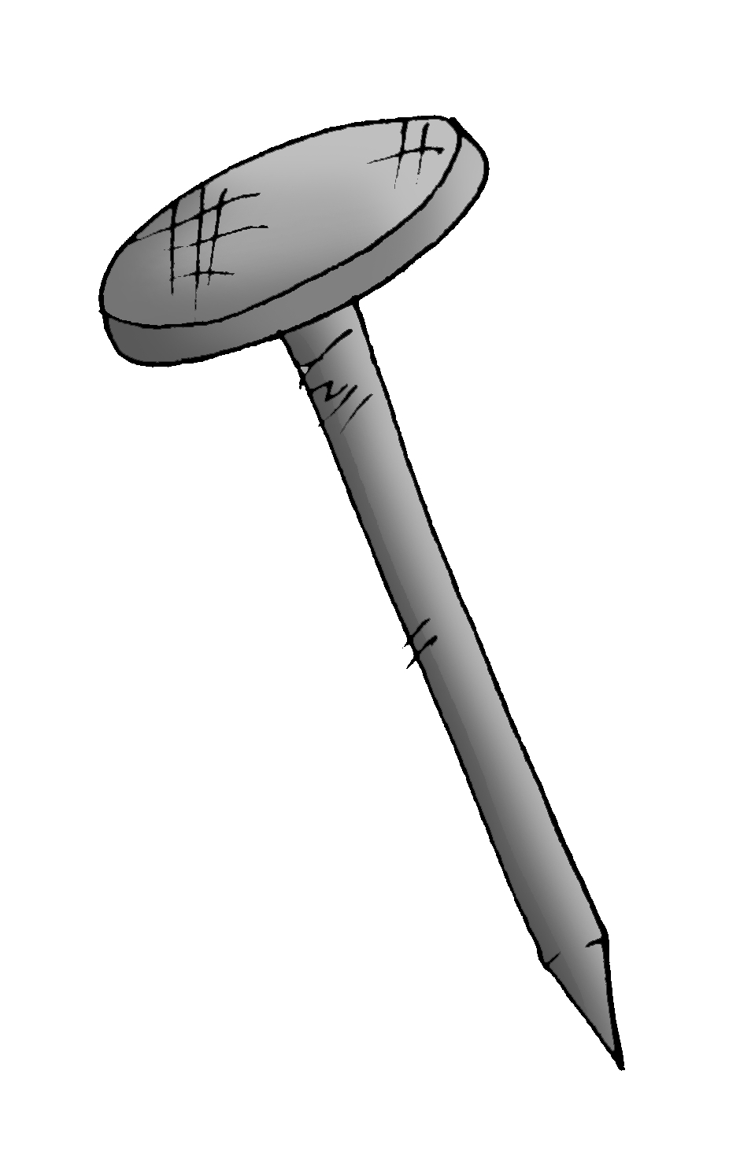

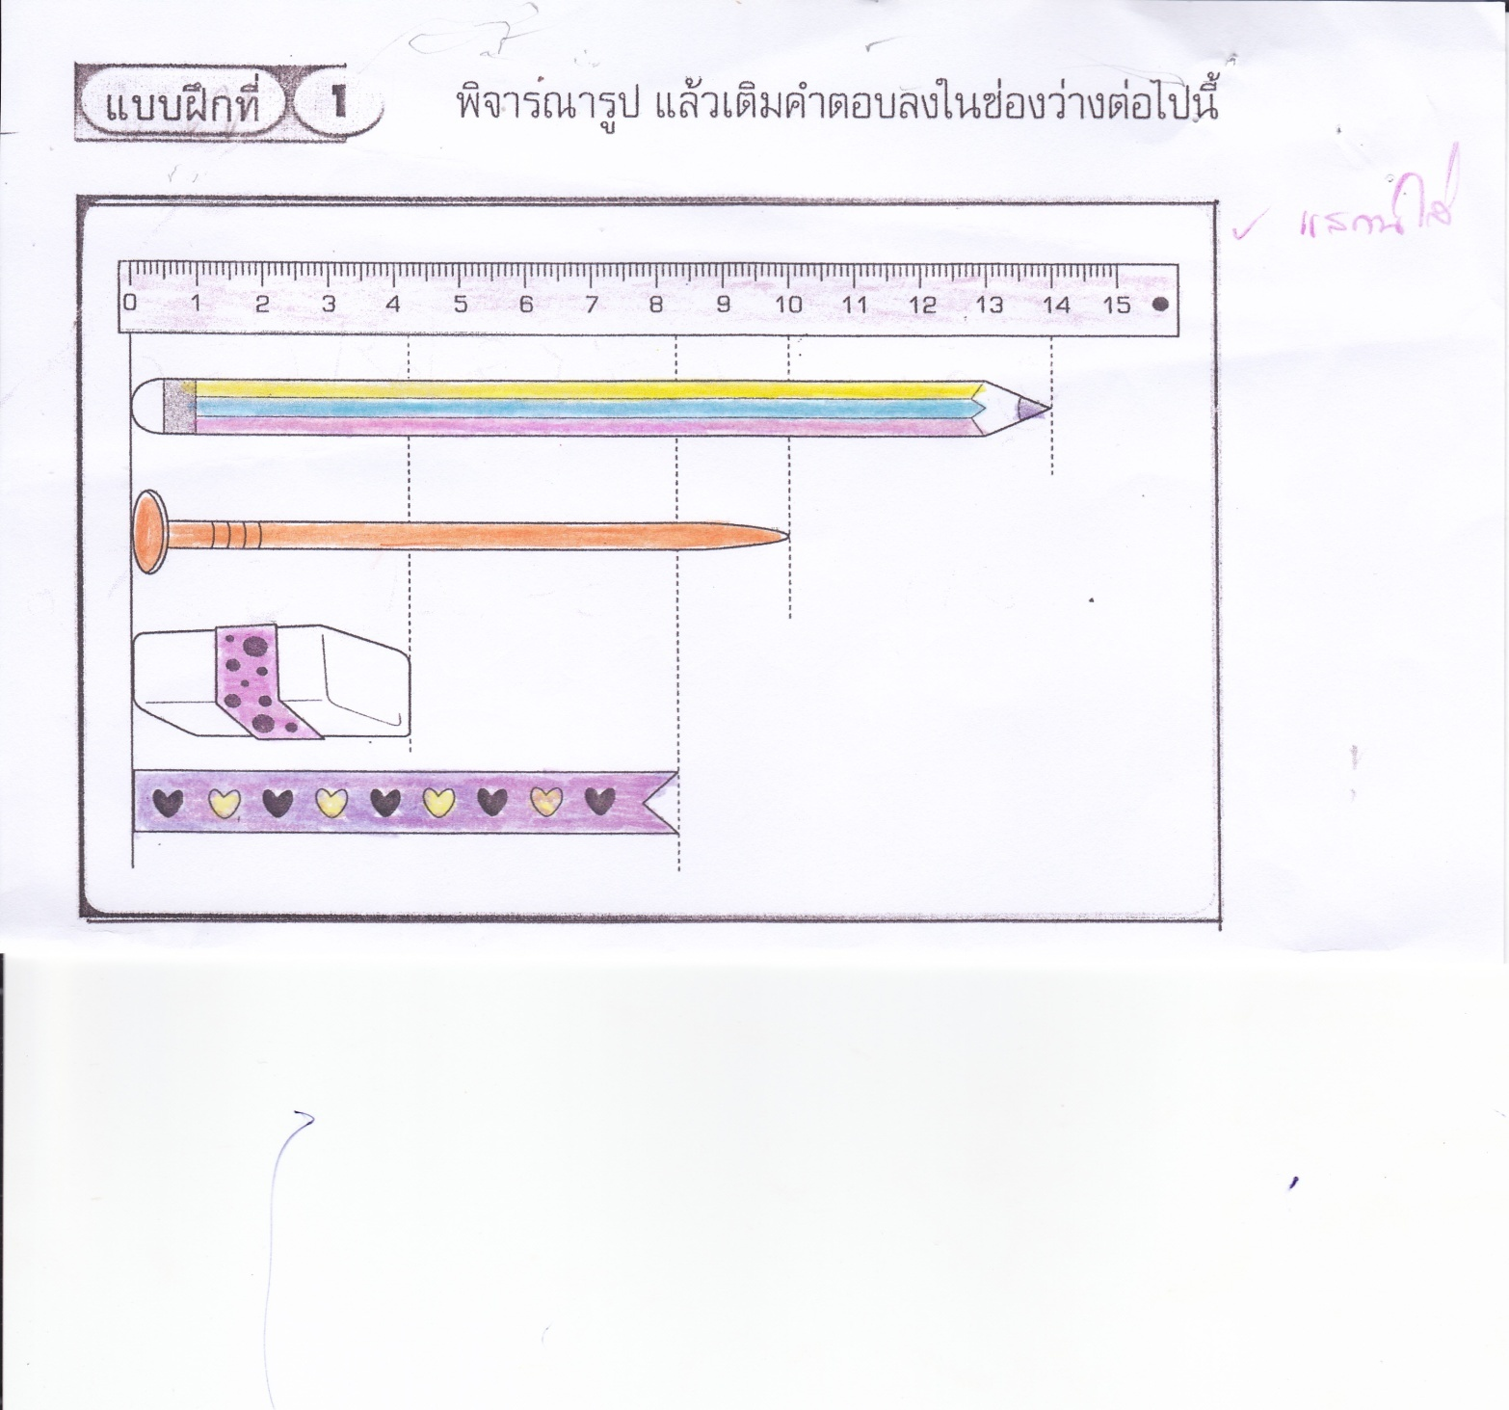
ตั้งใจทำนะเด็กๆ

 ดินสอยาว……………………….เซนติเมตร
 ริบบิ้นยาว……………………….เซนติเมตร
● ตะปูยาว……………….…………เซนติเมตร
❍ ลวดเสียบกระดาษยาว……………….…………เซนติเมตร
■ สิ่งของที่ยาวที่สุด คือ ……………………………………….
□ สิ่งของที่สั้นที่สุด คือ ……………………………………….
❐ ถ้านำริบบิ้นกับตะปูมาวางต่อกันจะยาว…………………….เซนติเมตร
❑ เรียงลำดับความยาวของสิ่งของจากยาวน้อยไปมาก ได้ดังนี้
………………................................................................................................……

แบบฝึกเสริมความสามารถด้านคำนวณ

ชั้นประถมศึกษาปีที่ 2

ชื่อ...........................................................................โรงเรียน..............................................
***********************************************************
สาระการเรียนรู้ การวัดความยาวที่มีหน่วยเป็นเซนติเมตร
จุดประสงค์ เมื่อกำหนดเครื่องมือวัดชนิดต่างๆ ให้ นักเรียนสามารถวัดความยาว ความสูง และระยะทางโดยใช้เครื่องมือวัดที่มีหน่วยมาตรฐาน และบอกความยาว ความสูง และระยะทาง เป็นเซนติเมตรได้
แบบฝึกที่ 4

จงวัดระยะทางต่อไปนี้เป็นเซนติเมตร แล้วเติมคำตอบลงในช่องว่าง







 จาก ถึง ระยะทาง......................เซนติเมตร
 จาก ถึง ระยะทาง......................เซนติเมตร
● จาก ถึง ระยะทาง......................เซนติเมตร
❍ จาก ถึง ระยะทาง......................เซนติเมตร
■ จาก ถึง ระยะทาง......................เซนติเมตร
แบบฝึกเสริมความสามารถด้านคำนวณ

ชั้นประถมศึกษาปีที่ 2

ชื่อ...........................................................................โรงเรียน..............................................
***********************************************************
สาระการเรียนรู้ การวัดความยาวที่มีหน่วยเป็นเมตร
จุดประสงค์ เมื่อกำหนดสิ่งของต่างๆ ให้ นักเรียนสามารถวัดความยาว ความสูง และระยะทาง ที่มีหน่วยเป็นเมตรได้
แบบฝึกที่ 5

จงวัดความยาวเป็นเมตร และเซนติเมตร

 ความสูงของประตูห้องเรียนของนักเรียน
ตอบ สูง..................เมตร................เซนติเมตร
 ความกว้างของห้องเรียนของนักเรียน
ตอบ สูง..................เมตร................เซนติเมตร
● ระยะทางจากกระดานดำถึงหลังห้องเรียนของนักเรียน
ตอบ สูง..................เมตร................เซนติเมตร
❍ ระยะทางจากโต๊ะครูถึงกระดานดำ.ในห้องเรียน
ตอบ สูง..................เมตร................เซนติเมตร
■ ความยาวของไม้ถูพื้นในห้องเรียน
ตอบ สูง..................เมตร................เซนติเมตร
□ จากข้อ - อะไรที่มีความยาวหรือความสูงมากที่สุด
ตอบ สูง..................เมตร................เซนติเมตร
❐ จากข้อ - อะไรที่มีความยาวหรือความสูงน้อยที่สุด
ตอบ สูง..................เมตร................เซนติเมตร
❑ จากข้อ - จงเรียงลำดับความยาวหรือความสูงที่นักเรียนวัดได้จากมาก ไปหาน้อย
ตอบ ...................................................................................................
................................................................................................... ...................................................................................................

แบบฝึกเสริมความสามารถด้านคำนวณ

ชั้นประถมศึกษาปีที่ 2

ชื่อ...........................................................................โรงเรียน..............................................
***********************************************************
สาระการเรียนรู้ การเปรียบเทียบความยาว ความสูง และระยะทาง
จุดประสงค์ เมื่อกำหนดสิ่งของต่างๆให้สองสิ่ง หรือเส้นทางสองเส้นทางนักเรียนสามารถเปรียบเทียบความยาว ความสูง และระยะทางในหน่วยเดียวกันได้

แบบฝึกที่ 6

ให้นักเรียนทำเครื่องหมาย ✓ สิ่งของที่มีความยาวกว่า หรือสูงกว่า
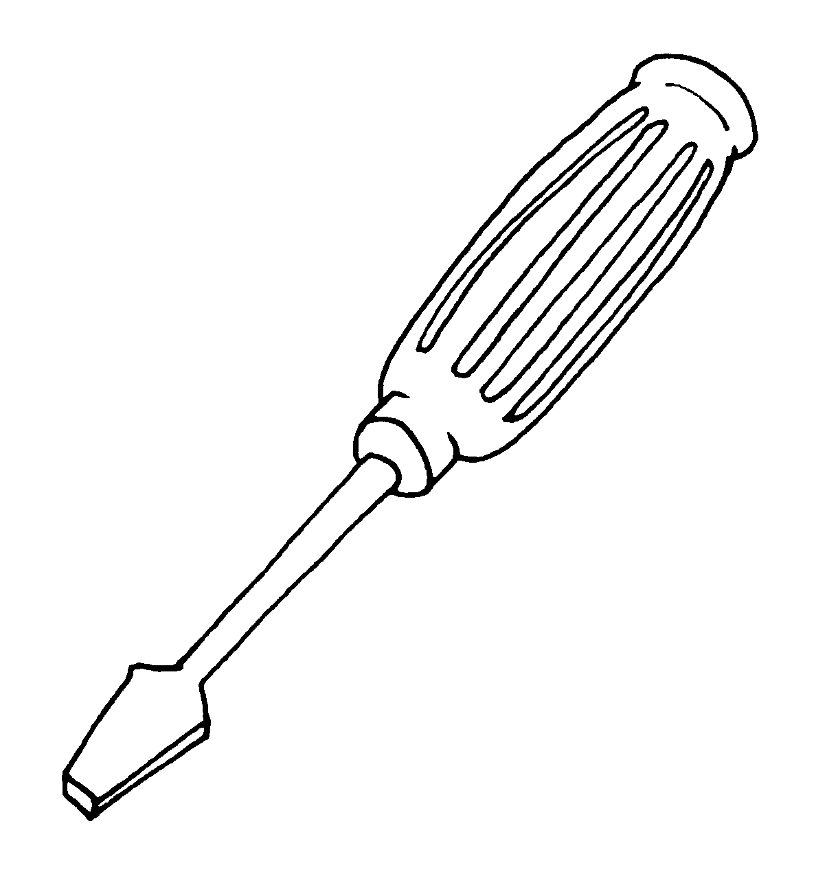

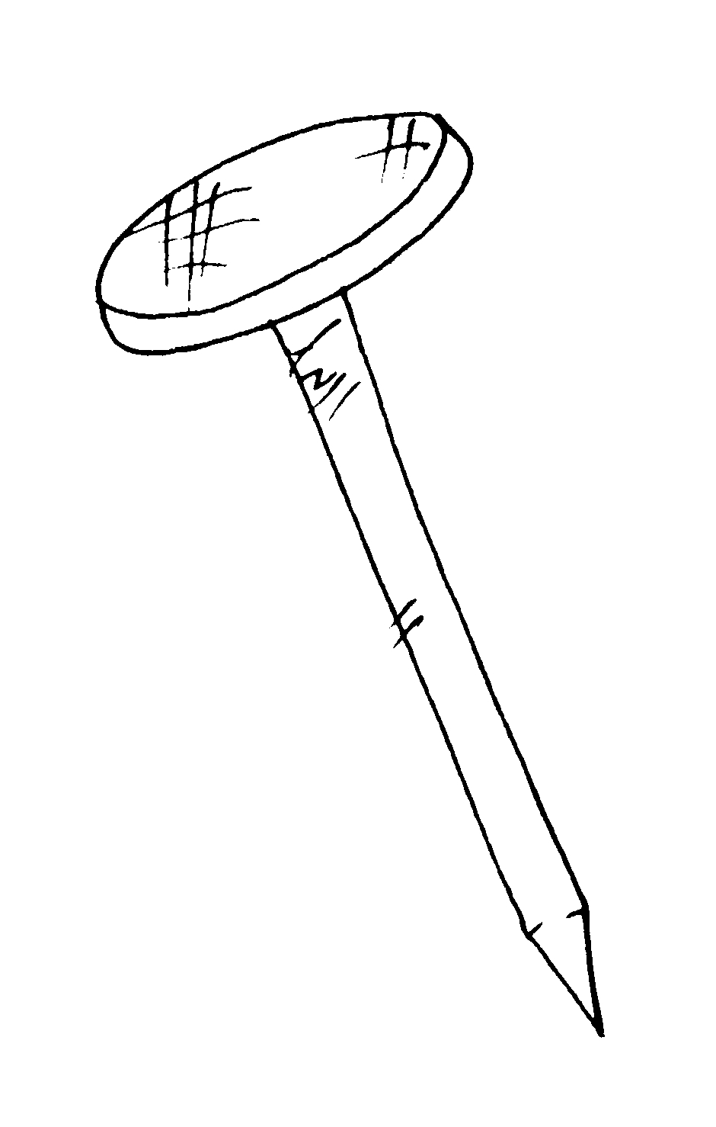
1
2
3
4
1

แบบฝึกเสริมความสามารถด้านคำนวณ

ชั้นประถมศึกษาปีที่ 2

ชื่อ...........................................................................โรงเรียน..............................................
***********************************************************
สาระการเรียนรู้ การวัดความยาวที่มีหน่วยเป็นเมตร
จุดประสงค์ เมื่อกำหนดสิ่งของต่างๆให้สองสิ่ง หรือเส้นทางสองเส้นทางนักเรียนสามารถเปรียบเทียบความยาว ความสูง และระยะทางในหน่วยเดียวกันได้

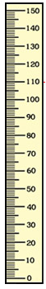
แบบฝึกที่ 7

จงบอกความสูงและเปรียบเทียบของเพื่อนๆ ต่อไปนี้





โก้
มด
จอย
แนน

- โก้สูงกี่เซนติเมตร
ตอบ สูง..................เมตร................เซนติเมตร
- มดสูงกี่เมตร กี่เซนติเมตร
ตอบ สูง..................เมตร................เซนติเมตร
- แนนสูงกี่เมตร กี่เซนติเมตร
ตอบ สูง..................เมตร................เซนติเมตร
- จอยสูงกี่เมตร กี่เซนติเมตร
ตอบ สูง..................เมตร................เซนติเมตร
- จงเรียงลำดับคนที่สูงที่สุดไปเตี้ยที่สุด
ตอบ ...................................................................

แบบฝึกเสริมความสามารถด้านคำนวณ

ชั้นประถมศึกษาปีที่ 2

ชื่อ...........................................................................โรงเรียน..............................................
***********************************************************
สาระการเรียนรู้ การวิเคราะห์สถานการณ์ปัญหาการวัด
จุดประสงค์ เมื่อกำหนดสถานการณ์ที่เกี่ยวข้องกับการวัดความยาวให้ นักเรียนสามารถวิเคราะห์สถานการณ์ และหาคำตอบได้
แบบฝึกที่ 8

จงวิเคราะห์โจทย์ปัญหาและหาคำตอบ
- สายไฟม้วนหนึ่งยาว 90 เมตร ตัดไปใช้ 47 เมตร จะเหลือสายไฟในม้วนกี่เมตร
คำถาม | คำตอบ
1. โจทย์กำหนดอะไรให้บ้าง | ………………………………………………………………...  …………………………………………………………………
2. โจทย์ต้องการทราบอะไร | …………………………………………………………………
3. จะหาคำตอบได้โดยวิธีใด | …………………………………………………………………
4. เขียนเป็นประโยคสัญลักษณ์ได้อย่างไร | …………………………………………………………………
5. คำตอบที่ได้ | …………………………………………………………………

- ไม้ท่อนที่หนึ่งยาว 46 เมตร ไม้ท่อนที่สองยาว 80 เมตร ถ้านำมาวางต่อกันจะยาวกี่เมตร
คำถาม | คำตอบ
1. โจทย์กำหนดอะไรให้บ้าง | ………………………………………………………………...  …………………………………………………………………
2. โจทย์ต้องการทราบอะไร | …………………………………………………………………
3. จะหาคำตอบได้โดยวิธีใด | …………………………………………………………………
4. เขียนเป็นประโยคสัญลักษณ์ได้อย่างไร | …………………………………………………………………
5. คำตอบที่ได้ | …………………………………………………………………

แบบฝึกเสริมความสามารถด้านคำนวณ

ชั้นประถมศึกษาปีที่ 2

ชื่อ.................................................................................โรงเรียน..................................................
***********************************************************
สาระการเรียนรู้ การวิเคราะห์สถานการณ์ปัญหาการวัด
จุดประสงค์ เมื่อกำหนดสถานการณ์เกี่ยวกับการวัด ความยาว ความสูง ระยะทาง ให้นักเรียนสามารถวิเคราะห์สถานการณ์ และหาคำตอบได้
แบบฝึกที่ 9
จงวิเคราะห์โจทย์ปัญหาและหาคำตอบ
- แนทสูง 158 เซนติเมตร บอลสูง 184 เซนติเมตร บอลสูงกว่าแนทกี่เซนติเมตร
คำถาม | คำตอบ
1. โจทย์กำหนดอะไรให้บ้าง | ………………………………………………………………...  …………………………………………………………………
2. โจทย์ต้องการทราบอะไร | …………………………………………………………………
3. จะหาคำตอบได้โดยวิธีใด | …………………………………………………………………
4. เขียนเป็นประโยคสัญลักษณ์ได้อย่างไร | …………………………………………………………………
5. คำตอบที่ได้ | …………………………………………………………………
- บ้านนิดอยู่ห่างจากโรงเรียน 680 เมตร บ้านหน่อยอยู่ไกลโรงเรียนมากกว่าและอยู่ห่างจากบ้านนิด 230 เมตร โรงเรียนอยู่ห่างจากบ้านหน่อยกี่เมตร
คำถาม | คำตอบ
1. โจทย์กำหนดอะไรให้บ้าง | ………………………………………………………………...
2. โจทย์ต้องการทราบอะไร | …………………………………………………………………
3. จะหาคำตอบได้โดยวิธีใด | …………………………………………………………………
4. เขียนเป็นประโยคสัญลักษณ์ได้อย่างไร | …………………………………………………………………
5. คำตอบที่ได้ | …………………………………………………………………

